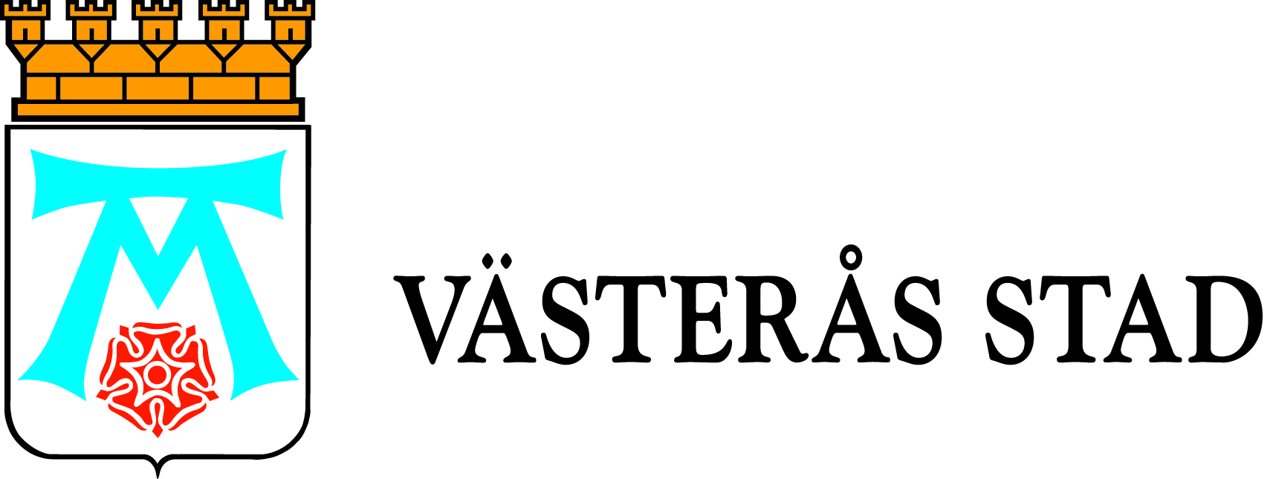

Pressmeddelande

2011-11-29

Seminarium om lustfyllda måltider i äldreomsorgen

Onsdag 30 november och torsdag 1 december blir det seminarium om lustfyllda måltider på Aros Congress Center.
Seminariet riktar sig till medarbetare vid särskilt boende och korttidsverksamhet inom äldrenämndens ansvarsområde.
Seminariet är kostnadsfritt och finansieras med statliga stimulansmedel.
Tider:
Onsdag 30 november, kl 13.15 - 16.30
Torsdag 1 december, kl 13.15 - 16.30
Plats:
Aros Congress Center
Mer information:
Birgitta Spets, strateg, sociala nämndernas stab, 021-39 18 38

